2020年苏教版数学二年级下册重难点题型同步训练
第四章《认识万以内的数》
章节常考题集锦
一、单选题
1.三千零三写作（ ）
A. 3003 B. 3030 C. 3300
2.（2019三上·南浔期末）甲书架原有图书110本，如果从甲书架拿10本到乙书架，那么两个书架的图书就同样多。乙书架原有图书（ ）。
A. 80本 B. 90本 C. 100本
3.跳绳比赛．
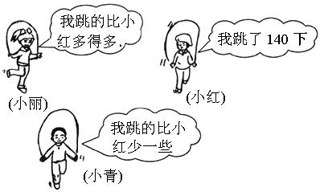
（1）小丽大约跳了多少下？合适的答案是（ ）
A. 100下 B. 280下 C. 180下
（2）小青大约跳了多少下？合适的答案是（ ）
A. 100下 B. 280下 C. 180下
4.  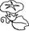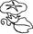哪说的对？（ ）

A. 我排第一我最多 B. 我排第二我最多 C. 我排第三我最多

5.在5和2中间添上( )个0，就变成了五百零二。

A. 1 B. 2 C. 3
6.“600＞□95”，在□里最大能填（ ）
A. 4 B. 5 C. 7 D. 9
7.找规律。第4个数字是（ ）。


A.  B.  C.  D. 
二、判断题
8.判断对错：
6547>6457
9.判断对错．
3004读作：三千零零四
10.判断对错：
9008读作:九千零八
11.456读作四五六。
12.判断题．
用 组成的最小的四位数是“0248”．
13.判断题．
由4个一、6个十、2个百、8个千组成的数是4628．
14. 77中的两个“7”都表示7个一。（判断对错）
15.判断对错．
497×5＜2500．
三、填空题
16.从小到大在“896”的后面接着写出连续的五个数.
896，________、________、________、________、________
17.填上合适的数字． 215________＞2157
18.3805是________位数，最高位是________位，806是________位数，最高位是________位。
19.用5、0、0、8组成的四位数中，最大的数是________，最小的数是________，只读一个0的数是________，一个0都不读的数是________。
20.（2014·佛山）如图用4张卡片摆出不同数那么所有能摆出的数中，0不读出来的最小4位数是________．
21.八百六十二写作：________。
从996往后接着的5个数是________、________、________、________、________
22.选出接近1000的数是________
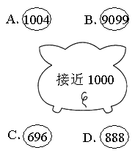
23.写出合适的数．
3________98＜3200
24.（2013·黑龙江模拟）一个三位数，各位数字分别为A、B、C，它们互不相等，且都不为0。用A、B、C排得六个不同的三位数，若这六个三位数之和是2442，则这六个三位数中最大的是________.
四、解答题
25.蔬菜公司将运进大批蔬菜，见记录表：
名称 | 茄子 | 扁豆 | 南瓜 | 青菜 | 萝卜
重量（千克） | 200 | 700 | 600 | 800 | 300
（1）如果需要1吨蔬菜，该选择________。
（2）用两辆载重2吨的货车运这些蔬菜，怎样装车能一次运走？1号车运________；2号车运________。
（3）一辆载重3吨的货车能一次将这批蔬菜全部运走吗？
26.圈一圈.
（1）把左边的5个 圈起来.
（2）把从左数第6个的 圈起来.
27.在下面的格子图中涂出二百一十个方格。

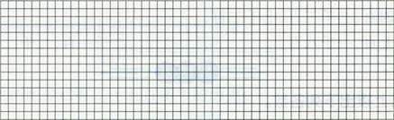
28.动物运动会，小动物们排队，从左边数，小猫排第7，从右边数，小猫排第6，这队一共有几人？
29.用8、0、3、2、4组成最大的五位数和最小的五位数各是多少？
五、综合题
30.想一想，填一填。

（1）一个一个地数，10个一是________

（2）一十一十地数，10个十是________

（3）一百一百地数，10个一百是________，

31.写出它们的前一个数与后一个数，它们都是邻数吗？

（1）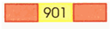
（2）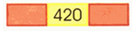
（3）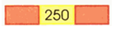
32.按从小到大的顺序排列下面各数。

（1）9910 9090 9101 9001 ________

（2）896 986 689 1009 ________

33.填写下列空格。

（1）865是一个________位数．最高位是________位，它是由________个百、________个十和________个一组成的。

（2）一个数由6个百、7个十和3个一组成，这个数是________。

（3）在括号里填上合适的数。

829=800+________+________
436=400+________+________
690=________+________
567=________+________+________
34.请你用4个5和3个0组数。
（1）组一个读两个零的七位数：________
（2）组一个读一个零的七位数：________
（3）组一个所有的零都不读的七位数：________
（4）组一个读三个零的七位数：________
（5）组一个最大的六位数是：________
（6）组一个最小的五位数是：________
35.填一填。

（1）由3个千、5个十和4个一组成的数是________。

（2）5053中左边的“5”表示________，右边的“5”表示________。

（3）2700里面有________个百，6500里面有________个百，8000里面有________个百。

六、应用题
36.一本《新华字典》厚5厘米，100本厚500厘米，多少本厚10000厘米？
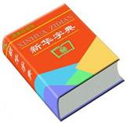
37.图书角有科技书650本，故事书320本，科技书和故事书一共有多少本？

38.第一仓库有麦子700袋，第二仓库麦子有800袋，第三仓库有稻谷1000袋。
（1）一共有多少袋麦子？
（2）麦子比稻谷多多少袋？

39.某商场去年上半年出售彩电2050台，下半年出售的彩电的台数是上半年的2 倍少1200台，该商场去年出售彩电一共多少台？

40.小明家装修前有460块地砖，装修时已经用去400块，还剩多少块？

